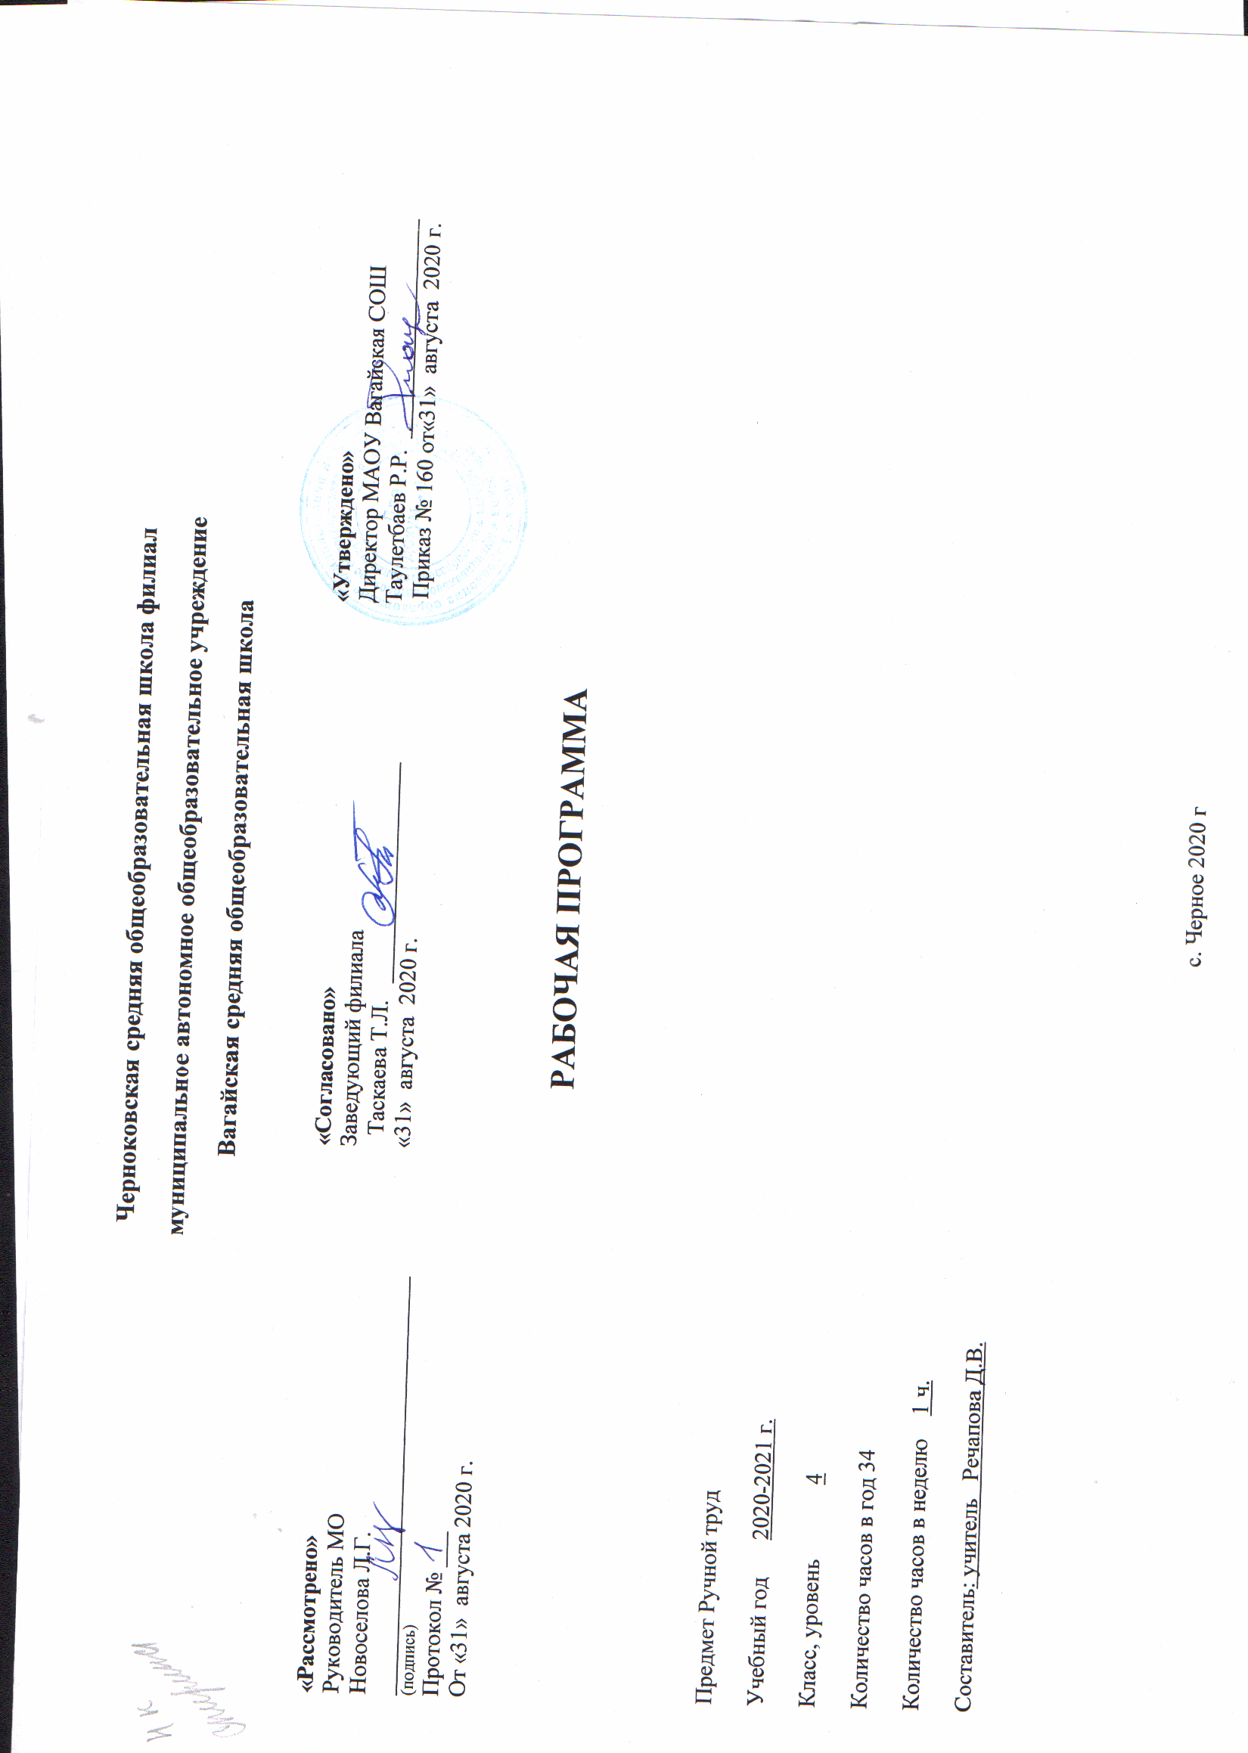

1. Планируемые результаты освоения учебного предмета.
Освоение минимума объема содержания основного образования и достижения уровня функциональной грамотности, общекультурной компетентности, в учебно-познавательной деятельности, включающие:
• уверенность в своих силах и возможностях;
• умения разрешать коммуникативные проблемы;
• достижения обязательного минимума содержания образования;
• сформированность общеучебных знаний, умений, навыков;
• сформированность умений социального взаимодействия;
• сформированность умений саморегуляции обучающихся в учебной деятельности.
В результате изучения предмета у учащегося должны быть сформированы личностные, регулятивные, познавательные и коммуникативные базовые учебные действия как основа умения учиться, адаптироваться в меняющейся жизненной обстановке.
В связи с тем, что способности к обучению у обучающихся с легкой степенью умственной отсталостью сугубо индивидуальны, приведённые ниже требования по формированию учебных умений и навыков могут быть применимы не ко всем обучающимся, но являются ориентиром, к которому следует стремиться.
Предметные
Минимальный уровень: знание правил организации рабочего места и умение самостоятельно его организовать в зависимости от характера выполняемой работы, (рационально располагать инструменты, материалы и приспособления на рабочем столе, сохранять порядок на рабочем месте); знание видов трудовых работ; знание названий и некоторых свойств поделочных материалов, используемых на уроках ручного труда; знание и соблюдение правил их хранения, санитарно-гигиенических требований при работе с ними; знание названий инструментов, необходимых на уроках ручного труда, их устройства, правил техники безопасной работы с колющими и режущими инструментами; знание приемов работы (разметки деталей, выделения детали из заготовки, формообразования, соединения деталей, отделки изделия), используемые на уроках ручного труда; анализ объекта, подлежащего изготовлению, выделение и называние его признаков и свойств; определение способов соединения деталей; пользование доступными технологическими (инструкционными) картами; составление стандартного плана работы по пунктам; владение некоторыми технологическими приемами ручной обработки материалов; использование в работе доступных материалов (глиной и пластилином; природными материалами; бумагой и картоном; нитками и тканью; проволокой и металлом; древесиной; конструировать из металлоконструктора); выполнение несложного ремонта одежды.
Достаточный уровень: знание правил рациональной организации труда, включающих упорядоченность действий и самодисциплину; знание об исторической, культурной и эстетической ценности вещей; знание видов художественных ремесел; нахождение необходимой информации в материалах учебника, рабочей тетради; знание и использование правил безопасной работы с режущими и колющими инструментами, соблюдение санитарно-гигиенических требований при выполнении трудовых работ; осознанный подбор материалов по их физическим, декоративно-художественным и конструктивным свойствам; отбор оптимальных и доступных технологических приемов ручной обработки в зависимости от свойств материалов и поставленных целей; экономное расходование материалов; использование в работе с разнообразной наглядности: составление плана работы над изделием с опорой на предметно-операционные и графические планы, распознавание простейших технических рисунков, схем, чертежей, их чтение и выполнение действий в соответствии с ними в процессе изготовления изделия; осуществление текущего самоконтроля выполняемых практических действий и корректировка хода практической работы; оценка своих изделий (красиво, некрасиво, аккуратно, похоже на образец); установление причинно-следственных связей между выполняемыми действиями и их результатами; выполнение общественных поручений по уборке класса/мастерской после уроков трудового обучения.
Метапредметные
В сфере регулятивных универсальных учебных действий должны быть сформированы:
- умение принимать и сохранять учебную задачу;
- умение в сотрудничестве с учителем ставить новые учебные задачи;
- умение проявлять познавательную инициативу в учебном сотрудничестве;
- умение планировать свои действия в соответствии с поставленной задачей и условиями её реализации, в том числе во внутреннем плане;
- умение выполнять учебные действия в материализованной, громкоречевой и умственной форме;
- умение самостоятельно адекватно оценивать правильность выполнения действия и вносить необходимые коррективы в исполнение как по ходу его реализации, так и в конце действия;
- умение адекватно воспринимать предложения и оценку учителей, товарищей, родителей и других людей;
В сфере познавательных универсальных учебных действий должны быть сформированы:
- умение осуществлять выбор наиболее эффективных способов решения задач в зависимости от конкретных условий;
- умение строить сообщения в устной и письменной форме;
- умение осуществлять анализ объектов с выделением существенных и несущественных признаков;
- умение осуществлять синтез как составление целого из частей;
- умение устанавливать причинно-следственные связи в изучаемом круге явлений;
- умение строить рассуждения в форме связи простых суждений об объекте, его строении, свойствах и связях;
- умение обобщать, т, е. осуществлять генерализацию и выведение общности для целого ряда или класса единичных объектов на основе выделения сущностной связи;
- умение осуществлять подведение под понятие на основе распознавания объектов, выделения существенных признаков и их синтеза;
- умение устанавливать аналогии;

В сфере коммуникативных универсальных учебных действий должны быть сформированы:
- умение адекватно использовать коммуникативные, прежде всего речевые, средства для решения различных коммуникативных задач;
- умение строить монологическое высказывание (в том числе сопровождая его аудиовизуальной поддержкой), владеть диалогической формой коммуникации, используя, в том числе, средства и инструменты ИКТ и дистанционного общения;
- умение использовать речь для планирования и регуляции своей деятельности;
- умение формулировать и обосновывать собственное мнение и позицию;
- умение задавать вопросы, строить понятные для партнёра высказывания, необходимые для организации собственной деятельности и сотрудничества с партнёром.
В сфере личностных универсальных учебных действий должны быть сформированы:
- внутренняя позиция школьника на уровне положительного отношения к школе, понимания необходимости учения и принятия образца «хорошего ученика»;
- выраженная устойчивая учебно-познавательная мотивация учения;
- адекватное понимание причин успешности/неуспешности учебной деятельности;
- способность к самооценке на основе критериев успешности учебной деятельности;
- ориентация на понимание и принятие предложений и оценок учителей, товарищей, родителей и других людей;
- понятие об основных моральных нормах и ориентация на их выполнение;
- ориентация в нравственном содержании и смысле как собственных поступков, так и поступков окружающих людей;
- способность к эмпатии, как осознанному пониманию чувств других людей и сопереживанию им, к решению моральных дилемм на основе учёта позиций партнёров;
- установка на здоровый образ жизни и навыки реализации её в реальном поведении и поступках;
- основы экологической культуры: принятие ценности природного мира, готовность следовать в своей деятельности нормам природоохранного, нерасточительного, здоровьесберегающего поведения.
Коррекционные методы и принципы обучения:
Методы:
- словесные (беседы, рассказы, объяснения, работа с книгой),
- наглядные (наблюдения, демонстрация),
- практические (самостоятельные, практические работы, дидактические игры).
Принципы:
1. Принцип развивающего обучения.
2. Принцип воспитывающего обучения.
3. Принцип систематичности и системности в обучении.
4. Принцип научности в обучении.
5. Принцип доступности.
6. Принцип наглядности обучения.
7. Принцип активности и сознательности.
8. Принцип прочности усвоения знаний
9. Принцип индивидуализации обучения.
10. Принцип дифференцированного подхода в обучении.
2. Содержание учебного предмета.
Требования к уровню подготовки обучающихся
Общие знания и умения:
Учащиеся должны знать:
- технические термины;
-основные приемы работы с различными материалами;
- знать и выполнять правила внутреннего распорядка и безопасной работы;
- санитарно-гигиенические требования.
Учащиеся должны уметь:
- самостоятельно ориентироваться в задании;
-самостоятельно сравнивать образец с натуральным объектом, чучелом, игрушкой;
- самостоятельно составлять план работы самостоятельно и по вопросам учителя;
- самостоятельно подбирать материал и инструменты для работы вначале с помощью учителя, а затем самостоятельно;
- выполнять изделия с помощью учителя и самостоятельно;
-придерживаться плана при выполнении изделия;
- анализировать свое изделие и изделие товарища;
- ориентироваться в пространстве;
- осуществлять контрольные действия на глаз, с помощью мерочки и линейки;
- отвечать простыми предложениями, употребляя в речи слова, обозначающие пространственные признаки предметов.
Работа с бумагой и картоном:
Учащиеся должны знать:
- основные приемы работы с бумагой и картоном;
- способы отделки изделий из ткани;
- что такое экономия материала;
- что такое чертеж.
Учащиеся должны уметь:
- изготавливать изделие в технике «Оригами»;
- находить на линейке длины, заданные в различных мерах длины;
- размечать детали по шаблонам;
- вычерчивать окружности с помощью циркуля;
- изготавливать изделие на основе развёртки;
- делать разметку с помощью чертежных инструментов;
- делить круг на равные части;
- тиражировать элементы изделия;
- работать по чертежу.
Работа с тканью:
Учащиеся должны знать:
- виды, свойства ткани;
- устройство ткацкого станка;
- виды стежков;
Учащиеся должны уметь:
- переплетать нити по схеме;
- выполнять технологические операции при работе с нитками и тканью.
Работа с нитками:
Учащиеся должны знать:
- виды и свойства ниток;
Учащиеся должны уметь:
- связывать нитки в пучок.
Работа с металлом:
Учащиеся должны знать:
- функциональное назначение металла;
- приемы формообразования изделий из алюминиевой фольги.
Учащиеся должны уметь:
- сгибать, разрывать, разрезать по линии сгиба алюминиевую фольгу.
Работа с древесиной:
Учащиеся должны знать:
- функциональное назначение древесины;
- о профессиях лесоруба, сплавщика, машиниста, шофера, плотника, столяра.
Учащиеся должны уметь:
- определять свойства древесины;
- находить различия в понятиях «древесина» и «дерево»;
- обрабатывать древесину ручными инструментами;
- соединять детали из древесины с помощью клея.
Работа с проволокой:
Учащиеся должны знать:
- виды и свойства проволоки;
- приемы сгибания проволоки.
Учащиеся должны уметь:
- сгибать проволоку в кольцо, волной, в спираль, под прямым и острым углом.
Ремонт одежды:
Учащиеся должны знать:
- как отремонтировать одежду;
- виды пуговиц
Учащиеся должны уметь:
- пришивать пуговицы с четырьмя сквозными отверстиями и с ушком;
- применять пуговицы для украшения одежды;
- изготавливать и пришивать вешалку;
- зашивать простой разрыв ткани.
Картонажно-переплетные работы:
Учащиеся должны знать:
- виды картонажно-переплетных изделий;
- о записных книжках, их назначении, форме, размере, конструкции.
Учащиеся должны уметь:
- переплетать изделие из бумаги.
Ручные швейные работы:
Учащиеся должны знать:
- о мягких игрушках;
- технологические операции, используемые при пошиве изделий из ткани.
Учащиеся должны уметь:
- соединять детали из ткани строчкой петлеобразного стежка.
- выполнять технологические ручные операции, необходимые при пошиве изделий из ткани.
3. Тематическое планирование учебного предмета.
Разделы | Краткое содержание раздела | Кол-во часов
Работа с бумагой | Что ты знаешь о бумаге?  Складывание из треугольников. Геометрическая фигура-раскладка.  Складывание простых форм из квадрата. Фигурка «Рыбка»  Нахождение на линейке длины, заданной в миллиметрах. Игра «Геометрический конструктор». | 3 ч.
Работа с тканью | Что ты знаешь о ткани?  Бумажная схема полотняного переплетения нитей.  Технологические операции при работе с нитками и тканью.  Игрушка «Кукла-скрутка»  Отделка изделий из ткани | 3 ч.
Работа с бумагой и картоном | Разметка округлых деталей по шаблонам.  Игрушка из бумажных кругов «Попугай».  Развёртка изделия. Изготовление «Конверта для писем» с клеевым соединением деталей.  Разметка геометрического орнамента с помощью угольника. Аппликация «Коврик с геометрическим орнаментом»  Разметка наклонных линий с помощью угольника. Закладка для книг со «свободным плетением». | 5 ч.
Работа с тканью | Соединение деталей изделия строчкой косого стежка «Салфетка – прихватка»  Соединение деталей изделия строчкой косого стежка. «Рукавица - прихватка» | 2 ч.
Работа с металлом | Сминание, сжимание, скручивание алюминиевой фольги. Изделие «Дерево»  Сминание, сжимание, скручивание алюминиевой фольги. Изделие «Паук» | 2 ч.
Работа с бумагой и картоном | Деление круга на равные части способом складывания. «Геометрическая фигура – раскладка».  Деление круга на равные части способом складывания. «Складные часы».  Деление круга на равные части с помощью угольника и линейки. Объемное украшение.  Тиражирование элементов. Точечное клеевое соединение деталей. Растягивающаяся игрушка «Матрешка»  Вырезание симметричных деталей из бумаги, сложенной пополам. «Птица» | 5 ч.
Работа с нитками | Связывание ниток в пучок. Аппликация «Цветок из ниток»  Связывание ниток в пучок. «Помпон из ниток» | 1 ч.
Работа с проволокой | Изгибание проволоки. Декоративные фигурки птиц.  Изгибание проволоки. Декоративные фигурки зверей. | 2 ч.
Работа с бумагой и картоном | Изготовление открытой коробочки способом сгибания бумаги.  Изготовление крышки для коробочки способом сгибания бумаги. | 1 ч.
Работа с древесиной | Что ты знаешь о древесине?  Обработка древесины ручными инструментами.  Клеевое соединение деталей из древесины. «Аппликация из карандашной стружки «Цветок»  Обработка древесины ручными инструментами. Клеевое соединение деталей из древесины. | 2 ч.
Ремонт одежды | Пришивание пуговиц с четырьмя сквозными отверстиями.  Пришивание пуговиц с ушком.  Аппликация с использованием пуговиц  Изготовление и пришивание вешалки.  Зашивание простого разрыва ткани. | 4 ч.
Картонажно-переплетные работы | Переплет. Записная книжка-раскладушка с переплетной крышкой. | 1 ч.
Ручные швейные работы | Ручные швейные работы.  Соединение деталей из ткани строчкой петлеобразного стежка. Подушечка для игл.  Соединение деталей из ткани строчкой петлеобразного стежка. Мягкая игрушка-подушка «Девочка» | 3 ч.
Итого |  | 34 ч

№  п/п |  | Тема урока | Количество часов
Работа с бумагой – 3 ч.
 |  | Что ты знаешь о бумаге? Складывание из треугольников. Геометрическая фигура-раскладка. | 1
 |  | Складывание простых форм из квадрата. Фигурка «Рыбка» | 1
 |  | Нахождение на линейке длины, заданной в миллиметрах. Игра «Геометрический конструктор». | 1
Работа с тканью –3 ч.
 |  | Что ты знаешь о ткани? Бумажная схема полотняного переплетения нитей. | 1
 |  | Технологические операции при работе с нитками и тканью. Игрушка «Кукла-скрутка» | 1
 |  | Отделка изделий из ткани | 1
Работа с бумагой и картоном – 5 ч.
 |  | Разметка округлых деталей по шаблонам. | 1
 |  | Экономное использование бумаги при вычерчивании нескольких окружностей. Игрушка из бумажных кругов «Попугай». | 1
 |  | Развёртка изделия. Изготовление «Конверта для писем» с клеевым соединением деталей. | 1
 |  | Разметка геометрического орнамента с помощью угольника. Аппликация «Коврик с геометрическим орнаментом» | 1
 |  | Разметка наклонных линий с помощью угольника. Закладка для книг со «свободным плетением». | 1
Работа с тканью – 2 ч.
 |  | Соединение деталей изделия строчкой косого стежка «Салфетка – прихватка» | 1
 |  | Соединение деталей изделия строчкой косого стежка. «Рукавица - прихватка» | 1
Работа с металлом – 2 ч.
 |  | Сминание, сжимание, скручивание алюминиевой фольги. Изделие «Дерево» | 1
 |  | Сминание, сжимание, скручивание алюминиевой фольги. Изделие «Паук» | 1
Работа с бумагой и картоном – 5 ч.
 |  | Деление круга на равные части способом складывания. «Геометрическая фигура – раскладка». | 1
 |  | Деление круга на равные части способом складывания. «Складные часы». | 1
 |  | Деление круга на равные части с помощью угольника и линейки. Объемное украшение. | 1
 |  | Тиражирование элементов. Точечное клеевое соединение деталей. Растягивающаяся игрушка «Матрешка» | 1
 |  | Вырезание симметричных деталей из бумаги, сложенной пополам. «Птица» | 1
Работа с нитками – 1 ч.
 |  | Связывание ниток в пучок. Аппликация «Цветок из ниток» Связывание ниток в пучок. «Помпон из ниток»
Работа с проволокой – 2 ч.
22 |  | Изгибание проволоки. Декоративные фигурки птиц. Изгибание проволоки. Декоративные фигурки зверей. | 1
23 |  | Изгибание проволоки. Декоративные фигурки птиц. Изгибание проволоки. Декоративные фигурки зверей. | 1
Работа с бумагой и картоном – 1 ч.
 |  | Изготовление открытой коробочки способом сгибания бумаги. Изготовление крышки для коробочки способом сгибания бумаги. | 1
Работа с древесиной – 2 ч.
 |  | Что ты знаешь о древесине? | 1
 |  | Обработка древесины ручными инструментами. Клеевое соединение деталей из древесины. «Аппликация из карандашной стружки «Цветок» | 1
Ремонт одежды – 4 ч
 | Пришивание пуговиц с четырьмя сквозными отверстиями.Пришивание пуговиц с ушком. |  | 1
 | Пришивание пуговиц. Отделка изделий пуговицами. Аппликация с использованием пуговиц |  | 1
 | Изготовление и пришивание вешалки. |  | 1
 | Зашивание простого разрыва ткани. |  | 1
Картонажно-переплетные работы – 1 ч.
 |  | Переплет. Записная книжка-раскладушка с переплетной крышкой, «Блокнот». | 1
Ручные швейные работы – 3 ч.
 |  | Ручные швейные работы. | 1
 |  | Соединение деталей из ткани строчкой петлеобразного стежка. Подушечка для игл. | 1
 |  | Соединение деталей из ткани строчкой петлеобразного стежка. Мягкая игрушка-подушка «Цыпленок» | 1

